Rīgas Tehniska universitāte

Datorzinātnes un Informācijas tehnoloģijas fakultāte

Lietišķo datorsistēmu institūts

Praktiskais darbs mācību priekšmetā

„Programmatūras izstrādes tehnoloģija”

„Poliklīnikas vadības uzskaites sistēma”

Projektējuma apraksts

Izstrādāja: Sergejs Terentjevs

3. kurss, 4.grupa

Apl.nr. 061RDB140

Pārbaudīja: Lektore. J. Bule

2008. /2009. māc. g.

Saturs

1. Ievads 3

1.1. Nolūks 3

1.2. Darbības sfēra 3

2. Saistības ar citiem dokumentiem 4

3. Dekompozīcijas apraksts 5

3.1. Moduļu dekompozīcija 5

3.2. Datu dekompozīcija 7

4. Atkarību apraksts 9

4.1. Starpmoduļu atkarības 9

4.2. Starpprocesu atkarības 10

4.3. Datu atkarības 12

5. Saskarnes apraksts 13

5.1. Moduļu saskarne 13

5.2. Procesu saskarne 13

5.3. Lietotāju saskarne 14

6. Detalizēts projektējums 16

6.1. Lēmumu tabulas un risinājuma koki 16

6.2. Nassija-Šneidermana diagrammas 18

Atsauces 20

# Ievads

## Nolūks

Poliklīnikas vadības uzskaites sistēmas nolūks ir uzlabot un atvieglot poliklīnikas ikdienas darbību, nodrošinot iekšējas informācijas vadību, kas saistīta ar jauno pacientu, darbinieku un slimību reģistrēšanu, darbinieku darbību un pacientu ārstēšanu.

Dokumenta nolūks ir atspoguļot projektējamas programmatūras struktūru un arhitektūru, fiksēt programmatūras sistēmas sadalījumu projektējuma komponentos, specificēt attiecības starp komponentiem un nodrošināt visu informāciju, kas jāzina projektētājiem, programmētājiem un testētājiem, lai pariezi izmantotu komponentu nodrošinātas funkcijas un sastādītu lietotājiem vēlamo saskarni un sistēmu.

## Darbības sfēra

Sistēmas darbības sfērā ir poliklīnikas ikdienas darbība. Tā paredz pacientu un poliklīnikas darbinieku personīgo datu vadību un uzskaiti, nodrošina ārstēšanas procedūru, principu un terapijas kursu standartizēšanu, ļauj uzturēt organizācijas iekšējo kartību, nodrošinot lietotājiem atbilstošas pieejas tiesības un darbību klāstu, nodrošina jauno slimību reģistrēšanas un pacientu ārstēšanas gaitu fiksēšanas iespējas.

# Saistības ar citiem dokumentiem

„Poliklīnikas vadības uzskaites sistēmas” projektējuma apraksta dokumenta pamatā ir „Poliklīnikas vadības uzskaites sistēmas” prasību dokuments, balstoties uz šo dokumentu tika sastādītas visas struktūras, diagrammas, apraksti un detalizēts projektējums.

# Dekompozīcijas apraksts

## Moduļu dekompozīcija

Šajā sadaļā ir aprakstīti sistēmas moduļi un to funkcijas, ka arī tiek konstruēta sistēmas hierarhiskā diagramma.

Moduļu un to funkciju apraksts:

**Nosaukums:** *Autentifikācijas modulis*.

**Nolūks:** Nodrošināt sistēmas autentiskumu, ļaujot strādāt ar sistēmu tikai atbilstošam lietotāju grupām ar atbilstošam pieejas tiesībām.

**Funkcijas:** Pārbauda lietotāja ievaddatus (lietotājvārds un parole), salīdzinot tos ar datiem darbinieku reģistrā. Jā lietotājvārds un parole sakrīt, tad tiek nodrošināta pieeja sistēmai, citādi tiek izvadīts kļūdas paziņojums un piedāvāta atkārtota ievaddatu ievade.

**Nosaukums:** *Vadības modulis*.

**Nolūks:** Piedāvāt pieejamo darbību klāstu atbilstošai lietotāju grupai.

**Funkcijas:** Veidot lietotāju saskarni, atbilstoši kuriem tiek piedāvāts noteikts darbību klāsts, kas ir saistīts ar citu moduļu izsaukšanu un to funkcionalitāti.

**Nosaukums:** *Darbinieku saraksta modulis*.

**Nolūks:** Ļaut lietotājam pārskatīt darbinieku datus un piedāvāt darbības, kuras ir saistītas ar šo datu manipulāciju.

**Funkcijas:** Moduļa funkcijas ir darbinieku datu izvadīšana, atlasīšana, dzēšana un kāda izvēlēta darbinieka identifikatora nodošana darbinieku ievades un labošanas modulim.

**Nosaukums:** *Darbinieku ievades un labošanas modulis*.

**Nolūks:** Nodrošināt darbību klāstu, kas ir saistīts ar jauna darbinieka pieteikšanu sistēmā vai arī kāda noteikta darbinieka datu labošanu.

**Funkcijas:** Pārbauda lietotāja noradītos ievaddatus. Jā ievaddati tiek noradīti pareizi, tad notiek šo ievaddatu saglabāšana darbinieku reģistrā.

**Nosaukums:** *Pacientu saraksta modulis*.

**Nolūks:** Ļaut lietotājam pārskatīt pacientu personīgos datus un atbilstoši lietotāja grupai piedāvāt darbības, kuras ir saistītas ar šo datu manipulāciju.

**Funkcijas:** Moduļa funkcijas ir pacientu personīgo datu izvadīšana, atlasīšana, dzēšana un kāda izvēlēta pacienta identifikatora nodošana pacientu ievades un labošanas modulim.

**Nosaukums:** *Pacientu ievades un labošanas modulis*.

**Nolūks:** Nodrošināt darbību klāstu, kas ir saistīts ar jauna pacienta pieteikšanu sistēmā vai arī kāda noteikta pacienta personīgo datu labošanu.

**Funkcijas:** Pārbauda lietotāja noradītos ievaddatus. Jā ievaddati tiek noradīti pareizi, tad notiek šo ievaddatu saglabāšana pacientu reģistrā.

**Nosaukums:** *Ārstēšanas saraksta modulis*.

**Nolūks:** Izvadīt informāciju par pacientu ārstēšanu un atbilstoši lietotāja grupai piedāvāt darbības, kas ir saistītas ar šo ārstēšanas datu manipulāciju.

**Funkcijas:** Moduļa funkcijas ir ārstēšanas datu izvadīšana, atlasīšana un kādas izvēlētas ārstēšanas epizodes identifikatora nodošana ārstēšanas modulim.

**Nosaukums:** *Ārstēšanas modulis*.

**Nolūks:** Ļaut lietotājam reģistrēt jaunu ārstēšanas epizodi vai arī labot kādu esošo.

**Funkcijas:** Saglabāt lietotāja ievaddatus ārstēšanas reģistrā.

**Nosaukums:** *Slimību saraksta modulis*.

**Nolūks:** Izvadīt datus par sistēmā reģistrētam slimībām.

**Funkcijas:** Slimību raksturojošas informācijas izvadīšana un kādas izvēlētas slimības identifikatora nodošana slimību ievades un labošanas modulim.

**Nosaukums:** *Slimību ievades un labošanas modulis*.

**Nolūks:** Ļaut lietotājam reģistrēt jauno slimību vai arī labot kādu esošo.

**Funkcijas:** Saglabāt lietotāja noradītos ievaddatus slimību reģistrā.

**Nosaukums:** *Logu izvietošanas modulis*.

**Nolūks:** Ļaut lietotājam izvietot visas atvērtas apakšformas iekš galvenās formas.

**Funkcijas:** Atkarība no lietotāja izvelētas darbības veic apakšformu izvietošanu vai nu horizontāli, vai nu vertikāli vai arī sagrupē.

Poliklīnikas vadības uzskaites sistēmas hierarhiskā diagramma ir paradīta 3.1 attēlā.



3.1.1. att. Sistēmas hierarhiskā diagramma.

## Datu dekompozīcija

Datubāzes struktūru veido četri reģistri, kuros tiek glabāti dažāda tipa dati, kas ir nepieciešami poliklīnikas ikdienas darbības informācijas vadībai. Reģistru nolūks ir sekojošs:

* Darbinieku reģistrs – glabā tādus darbinieku datus, kā vārds, uzvārds, personas kods, telefons, adrese, lietotājvārds, parole, klasifikācija (administrators, ārsts vai reģistratūras darbinieks), ārsta specializācija un kabineta numurs.
* Pacientu reģistrs – glabā tādus pacientu datus, kā vārds, uzvārds, personas kods, telefons, adrese, lietotājvārds, parole, asins grupa un norīkota ārsta identifikators.
* Ārstēšanas reģistrs – glabā pacientu un slimību unikālos identifikatorus, terapijas kursus, kurus iziet pacienti, lai atveseļotos un aprakstus par pacientu veselības stāvokļiem (pašsajūtas).
* Slimību reģistrs – glabā slimību nosaukumus un simptomus.

# Atkarību apraksts

## Starpmoduļu atkarības

Šajā sadaļā ir paradītas atkarības starp moduļiem, specificējot arī datu plūsmas, datu krātuves un lietotāja saskarni. 4.1.1 diagrammā ir paradītas autentifikācijas, vadības, darbinieku saraksta, darbinieku ievades un labošanas, pacientu saraksta, pacientu ievades un labošanas moduļu atkarības, savukārt, 4.1.2 diagrammā ir paradītas vadības, ārstēšanas, ārstēšanas saraksta, slimību ievades un labošanas, slimību saraksta un logu izvietošanas moduļu atkarības.



4.1.1. att. Starpmoduļu atkarību diagramma.

Rezultāts1 – lietotāja unikāls identifikators un klasifikācija;

Izv. darb. id. – izvēlēta darbinieka identifikators;

Izv. pacienta id. – izvēlēta pacienta identifikators;

* id – lietotāja (darbinieka) unikāls identifikators. Tiek padots modulim vienīgi ja darbinieks ir izvēlējies mainīt savu profilu.



4.1.2 att. Starpmoduļu atkarību diagramma.

Izv. ārst. epiz. id. – izvēlētas ārstēšanas epizodes identifikators;

Izv. slimības id. – izvēlētas slimības identifikators;

## Starpprocesu atkarības

Šajā sadaļā ir paradītas starpprocesu atkarības, izmantojot funkcionālas shēmas. Zemāk redzama 4.2.1 shēmā ir paradīta vairāku procesu mijiedarbība, kuri realizē apakšformu izvietošanu galvenā formā pēc lietotāja izvēlēta izvietojuma.



4.2.1. att. Apakšformu izvietošanas funkcionāla shēma.

Shēma 4.2.2 parāda vairāku procesu mijiedarbību, kuri nodrošina lietotāju identifikācijas datu pārbaudi un atkarība no šo datu pareizības vai nu izvada kļūdas ziņojumu vai arī nodrošina parēju vadības formā.



4.3.2. att. Lietotāju autentifikācijas funkcionāla shēma.

Shēma 4.2.3 atspoguļo vairāku procesu mijiedarbību, kuri realizē darbinieku, pacientu, ārstēšanas epizodes, slimības saglabāšanu reģistros un šo saglabāto datu modificēšanu, veicot arī lietotāja ievaddatu pārbaudi.



4.4.3. att. Datu saglabāšanas funkcionāla shēma.

Shēma 4.2.4. apspoguļo procesu atkarības, kuri izpilda datu atlases funkciju.



4.5.4. att. Datu atlases funkcionāla shēma.

## Datu atkarības

Datu atkarības parāda, ka savā starpā ir saistīti datu reģistri. Reģistru atkarības diagramma ir paradīta 4.3.1 attēlā.

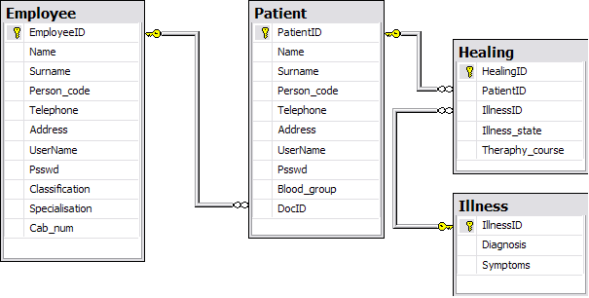

4.3.1. att. Relāciju saišu diagramma.

# Saskarnes apraksts

## Moduļu saskarne

Visi sistēmas moduļi ir cieši saistīti ar vadības moduli, kurš veido lietotāju saskarni, atbilstoši kuriem tiek piedāvāts noteikts darbību klāsts, kas ir saistīts ar citu moduļu izsaukšanu un to funkcionalitāti. Tātad vispirms tiek ielādēts autentifikācijas modulis, kurā lietotājs norāda savus identifikācijas datus un vadoties pēc kuriem tiek izgūts lietotāja unikāls identifikators un klasifikācija. Dotie dati tiek nodoti vadības modulim, kurš atkarība no lietotāja klasifikācijas liedz tas vai citas izvēlnē pieejamas darbības. Šādi administrators var piekļūt tikai darbinieku saraksta, darbinieku ievades un labošanas, pacientu saraksta moduļiem, ārsts – ārstēšanas, ārstēšanas saraksta, slimību saraksta, slimību ievades un labošanas, pacientu saraksta, darbinieku ievades un labošanas moduļiem, pacients – ārstēšanas saraksta modulim, reģistratūras darbinieks – pacientu ievades un labošanas, darbinieku ievades un labošanas, pacientu saraksta modulim. Šeit ir jāpiebilst kā ārstēšanas saraksta, pacientu saraksta, darbinieku ievades un labošanas moduļos arī ir liegtas noteiktas darbības atbilstoši lietotāja kvalifikācijai, šādi ārsts vienīgi var mainīt tikai savu profilu, apskatīt tikai un vienīgi viņa pacientu personīgos datus u.tml.. Starp darbinieku, ārstēšanas, slimību un pacientu moduļiem sava starpā arī pastāv saistība, pamatojoties uz kuru lietotājs var labot kāda noteikta ieraksta datus, piemēram, izvēlētos no darbinieku saraksta kādu darbinieku, administrators var izvēlēties „labot darbinieku” darbību, ka rezultāta tiks atvērts darbinieku ievades un labošanas modulis un veikt noteikto datu labojumu.

## Procesu saskarne

Procesi sistēmā izpildās secīgi, ka piemēru šīm apgalvojumam, konstruēsim darbinieku saraksta ģenerēšanas funkcionālo shēmu (skat. 5.2.1. shēmu).



* + 1. att. Darbinieku saraksta ģenerēšanas funkcionālā shēma.

Pēc shēmas var redzēt, ka lietotājs vispirms vadības modulī izvēlas komandu „darbinieku saraksts”, ka rezultātā darbinieku saraksta moduļa ielādes brīdī notiek darbinieku datu atlase no datu bāzes un tad secīgi izpildās atlasīto datu izvade.

## Lietotāju saskarne

Sistēmas projektējuma laikā tika nolemts pielietot MDI-saskarni (*Multiple-Document Interface*) ar mērķi atvieglot lietotāja darbu ar sistēmu, ļaujot strādāt uzreiz ar vairākām apakšformām (*MdiChild*), kuras tiek izvietotas iekš galvenās formas (*MdiParent*). Šādi lietotājs var grupēt apakšformas, veikt to izvietojumus, kas iespējami var uzlabot lietotāja darba efektivitāti. Poliklīnikas vadības uzskaites sistēmas MDI-saskarnes piemērs ir paradīts 5.3.1 attēlā, kurā var redzēt ka iekš galvenās formas „PVUS” (vadības modulis) ir atvērtas divas apakšformas „Darbinieku saraksts” un „Pacientu saraksts”.

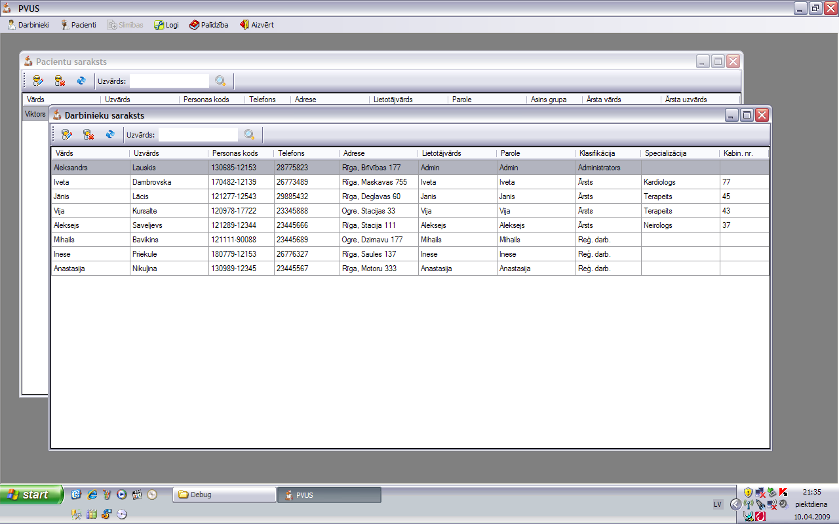

* + 1. att. Poliklīnikas vadības uzskaites sistēmas MDI- saskarne.

Sistēmas projektējuma laikā tika nolemts arī izstrādāt vairākas ziņojumu kopas, daži no šiem ziņojumiem ir apskatīti zemāk:

1. Brīdinājuma ziņojums:

* „Ierakstu nedrīkst dzēst, jo tās ir saistīts ar citiem ierakstiem” – sistēma izvada doto ziņojumu, kad lietotājs mēģina izdzēst ierakstu, kurš ir saistīts ar citiem ierakstiem cita datubāzes tabulā.

1. Kļūdas ziņojumi:

* „Lietotājvārds vai parole ir norādīti nepareizi!” – ziņojums paradās lietotājam noradot nekorekto lietotājvārdu un paroli;
* „Lauks nedrīkst būt neaizpildīts...” – ziņojums paradās tad, kad lietotājs vēlas saglabāt datus datubāzē, bet nav aizpildījis kādu svarīgo lauku;
* „Ārstam ir jānorāda arī specializācija...” – ziņojums parādās tad, kad lietotājs ir noradījis „ārsts” darbinieka kvalifikāciju, bet nav noradījis ārsta specializāciju;
* „Numurs ir nekorekts...” – ziņojums parādās tad, kad lietotājs ir nepilnīgi noradījis telefona numuru;
* „Vērtība ir nekorekta...” – ziņojums parādās tad, kad lietotājs ir nepilnīgi noradījis personas kodu.

Kļūdas ziņojuma izvades piemērs ir paradīts 5.3.2 attēlā.

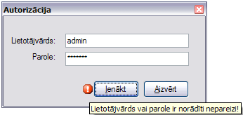

5.3.2. att. Kļūdas ziņojums.

Vairākums gadījumos lietotāja izpildītas darbības tiks pārtvertas un pārbaudītas, un jā izpildīta darbība izradīsies nekorekta, tā tiks ignorēta. Piemēram, ja lietotājs vēlēsies noradīt kādu burtu telefona numura laukā, radīsies notikums, kurš tiks pārtverts un pārbaudīts, ka rezultāta tās tiks ignorēts un noradītais burts netiks ievietots minētajā laukā. Šādi lietotājs būs spiest noradīt vienīgi korekta formātā telefona numuru, ka arī šāds paņēmiens ļaus atbrīvoties no papildus lieko ziņojumu kopas.

# Detalizēts projektējums

## Lēmumu tabulas un risinājuma koki

Šajā sadaļā tiek konstruētas lēmumu tabulas, kuras parāda kā notiek personas koda pārbaude, kādas darbības ir jāizdara, lai jaunais pacients tiktu reģistrēts un izlabota ārstēšanas epizode tiktu saglabāta. Minētas lēmumu tabulas ir redzamas zemāk.

..1 tabula

Personas koda pārbaude

|  |  |  |  |  |  |  |  |  |
| --- | --- | --- | --- | --- | --- | --- | --- | --- |
| **Nosacījumi \ Darbības** | **1** | **2** | **3** | **4** | **5** | **6** | **7** | **8** |
| Ievadītais 1. simbols ir cipars un ir mazāks par 4 – C1 | 0 | 1 | 1 | 1 | 1 | 1 | 1 | 1 |
| Ievadītais 2. simbols ir cipars un kopā ar 1. veido sk. no 1 līdz 31 (diena) – C2 | - | 0 | 1 | 1 | 1 | 1 | 1 | 1 |
| Ievadītais 3. simbols ir cipars un ir mazāks par 2 – C3 | - | - | 0 | 1 | 1 | 1 | 1 | 1 |
| Ievadītais 4. simbols ir cipars un kopā ar 3. simbolu veido mēnesi atbilstoši noradītajai dienai – C4 | - | - | - | 0 | 1 | 1 | 1 | 1 |
| Ievadītais 7. simbols ir „-” – C5 | - | - | - | - | 0 | 1 | 1 | 1 |
| Ievadītie pārējie simboli ir skaitļi – C6 | - | - | - | - | - | 0 | 1 | 1 |
| Ievadīta personas koda garums ir 12 simboli – C7 | - | - | - | - | - | - | 0 | 1 |
| Notikums tiks pārtverts un neizpildīts – D1 | X | X | X | X | X | X |  |  |
| Kļūdas ziņojums par nepilnīgi ievadīto personas kodu – D2 |  |  |  |  |  |  | X |  |
| Ievadīta personas koda saglabāšana – D3 |  |  |  |  |  |  |  | X |

.1.2 tabula

Jauna pacienta reģistrēšana

|  |  |  |  |  |  |  |  |  |  |
| --- | --- | --- | --- | --- | --- | --- | --- | --- | --- |
| **Nosacījumi \ Darbības** | **1** | **2** | **3** | **4** | **5** | **6** | **7** | **8** | **9** |
| Ir ievadīts pacienta vārds - C1 | 0 | 1 | 1 | 1 | 1 | 1 | 1 | 1 | 1 |
| Ir ievadīts pacienta uzvārds – C2 | - | 0 | 1 | 1 | 1 | 1 | 1 | 1 | 1 |
| Ir pariezi ievadīts pacienta personas kods – C3 | - | - | 0 | 1 | 1 | 1 | 1 | 1 | 1 |
| Telefona numurs vai nu ir korekti ievadīts vai arī nav noradīts – C4 | - | - | - | 0 | 1 | 1 | 1 | 1 | 1 |
| Ir ievadīts pacienta lietotājvārds – C4 | - | - | - | - | 0 | 1 | 1 | 1 | 1 |
| Ir ievadīta pacienta parole – C5 | - | - | - | - | - | 0 | 1 | 1 | 1 |
| Ir ievadīta pacienta asins grupa – C6 | - | - | - | - | - | - | 0 | 1 | 1 |
| Pacients tika norīkots pie ārsta - C7 | - | - | - | - | - | - | - | 0 | 1 |
| Kļūdas ziņojums par to, ka lauku nedrīkst atstāt neaizpildītu – D1 | X | X | X |  | X | X | X | X |  |
| Kļūdas ziņojums par to, ka telefona numurs tika ievadīts nepilnīgi – D2 |  |  |  | X |  |  |  |  |  |
| Jauna pacienta reģistrēšana sistēmā – D3 |  |  |  |  |  |  |  |  | X |

.1.3 tabula

Ārstēšanas epizodes labošana

|  |  |  |  |  |  |
| --- | --- | --- | --- | --- | --- |
| **Nosacījumi \ Darbības** | **1** | **2** | **3** | **4** | **5** |
| Ir izvēlēts pacients – C1 | 0 | 1 | 1 | 1 | 1 |
| Ir izvēlēta diagnoze – C2 | - | 0 | 1 | 1 | 1 |
| Ir labots vai ievadīts pacienta veselības stāvoklis – C3 | - | - | 0 | 1 | 1 |
| Ir labots vai ievadīts terapijas kurss – C4 | - | - | - | 0 | 1 |
| Kļūdas ziņojums par to, ka lauku nedrīkst atstāt neaizpildītu – D1 | X | X | X | X |  |
| Laboto datu saglabāšana datubāzē – D2 |  |  |  |  | X |

Lēmumu tabulām 6.1.1, 6.1.2. un 6.1.3 atbilst 6.1.1., 6.1.2., 6.1.3. attēlos redzamie lēmumu koki.



6.1.1. att. Personas koda pārbaudes lēmumu koks.



6.1.2. att. Ārstēšanas epizodes labošanas lēmumu koks.



6.1.3. att. Jauna pacienta reģistrēšanas lēmumu koks.

## Nassija-Šneidermana diagrammas

Nassija-Šneidermana diagrammas tiek izmantotas, lai parādītu vadības pārejas, tieši nenorādot vadības līnijas. 6.2.1, 6.2.2 un 6.2.3 attēlos ir parādītas vadības parējās diagrammas apakšformu atvēršanas pārbaudei, jaunas slimības saglābšanai un lietotāju autentifikācijai.

Pārbaudīt vai apakšforma, kuru vēlas atvērt lietotājs, nav jau atvērta

i = 1 to atvērtu apakšformu skaits

Nē

Jā

Izvirzīt apakšformu priekšplāna

return;

i++;

Pašreizējas apakšformas tips sakrīt ar apakšformas tipu, kuru vēlās atvērt lietotājs

6.2.1. att. Apakšformu atvēršanas pārbaudes diagramma.

Slimības nosaukums ir ievadīts

Jā

Nē

Kļūdas ziņojums

Simptomi Ir ievadīti

Jā

Nē

Kļūdas ziņojums

Saglabāt slimību

6.2.2. att. Slimības saglabāšanas diagramma.

Lietotājvārds un parole ir ievadīti

Nē

Jā

Kļūdas ziņojums

Darbinieka klasifikācija un unikāls

identifikators ir iegūti

Nē

Jā

Kļūdas

ziņojums

Pacienta unikāls identifikators

ir iegūts

Jā

Nē

Pārēja uz galveno formu

Pārēja uz galveno formu

6.2.3. att. Lietotāju autentifikācijas diagramma.

# Atsauces

1. Zaiceva L. Programmatūras Izstrādes Tehnoloģija, 2. izdevums – Rīga: RTU, 2002 – 244 lpp.